По материалам книги Т.В.Соловьевой и Д.М.Пиковой "История Сокольского педагогического училища за 60 лет"

 У ИСТОКОВ

1944 год. Идет Великая Отечественная война. На промышленных предприятиях и в сельском хозяйстве работают в основном женщины и подростки. В стране возникла острая потребность в детских садах, в дошкольных кадрах. Выходит постановление правительства об организации дошкольных педагогических училищ.

Для подготовки воспитателей детских садов в Вологодской области в г.Кириллове открывается дошкольное педагогическое училище, на базе которого в 1947 году и будет создано Сокольское педагогическое училище (см. вложение).

Педагогические кадры были приглашены из облоно и школ Кириллова. Директором училища назначена Мария Игнатьевна Михайлова, завучем В.Г.Лапина., а потом вернувшийся из армии Ф.Ф.Лысачев. Работали преподавателями в Кирилловском училище Т.П.Прахова, С.М.Судаков, В.А.Борисова. Для преподавания специальных дисциплин были привлечены лучшие заведующие и воспитатели детских садов Кириллова.

Часть оборудования училищу была передана средней школой, помогало и население города. Долгое время не было ни одной пищущей машинки. Все расписания, планы, доклады, даже годовой отчет для облоно и Министерства переписывались от руки. Учебниками, наглядными пособиями поделились другие педучилища. Но все равно приходилось обращаться за приборами, таблицами в среднюю школу. По некоторым предметам вообще не было учебников, не хватало тетрадей. Учащиеся весь материал записывать на газетах, между строчек старых книг.

Почти все учащиеся были из сельской местности. Некоторые с большим стажем работы в колхозе. Они отличались старанием и трудолюбием. Несмотря на трудности, не стонали, не плакали, были дисциплинированными и в большинстве своем хорошо учились. В эти годы занимались на "отлично" Зоя Косыгина и Дина Караваева, которая в 1949 году стала преподавателем Сокольского педучилища.

В Кириллове педучилище размещалось в двух зданиях: в двухэтажном кирпичном был основной учебный корпус, а в другом здании - классы, комнаты для жилья учащихся, квартира директора и кухня, где готовили обеды для преподавателей и учащихся.

Училище имело подсобное хозяйство. Выращивали ячмень, пшеницу. Зерно на крупу для каши размалывали работники кухни на ручном жернове.

Первые два года общежитие размещалось в здании Кирилловского монастыря. Там жили и некоторые преподаватели. Комнаты были мрачные, темные, мебель примитивная, освещение керосиновое, отопление в общежитии и учебном здании печное. Дрова заготовляли в лесу учащиеся и преподаватели.

Большие трудности возникали с организацией педагогической практики, так как детских садов в Кириллове было мало. На государственную практику вывозили учащихся в Вологду на пароходе. Этот фактор и стал решающим для дальнейшей судьбы педагогического училища.

После первого выпуска из облоно сообщили, что решается вопрос о переводе училища в другой город. Стали готовиться к переезду в Сокол. Оборудование оставили старым хозяевам. На новое место повезли только старенький рояль, длинные скамейки да веники.

В Соколе надо было начинать все с начала.

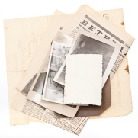 НА НОВОМ МЕСТЕ

1947 год. Кирилловское педучилище переехало в Сокол. Директором училища с 1947 по 1954 год была Вера Григорьевна Мелковская, заместителем по учебной работе – Т.П.Прахова.

Училищу было передано здание бывшей Сокольской средней школы №3, выстроенное в 30-е годы и имеющее 8 классных комнат. Усилия руководителей были направлены на создание материальной базы, обеспечение кадрами, создание условий для проведения педагогической практики, а также на решение проблемы с жильем.
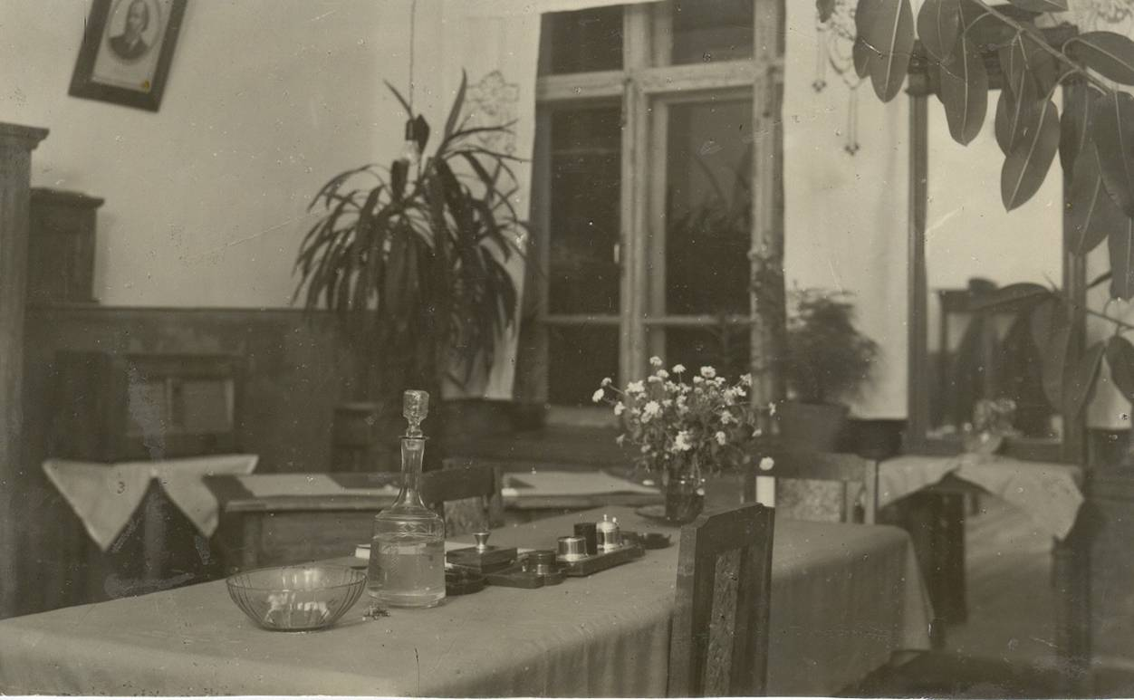
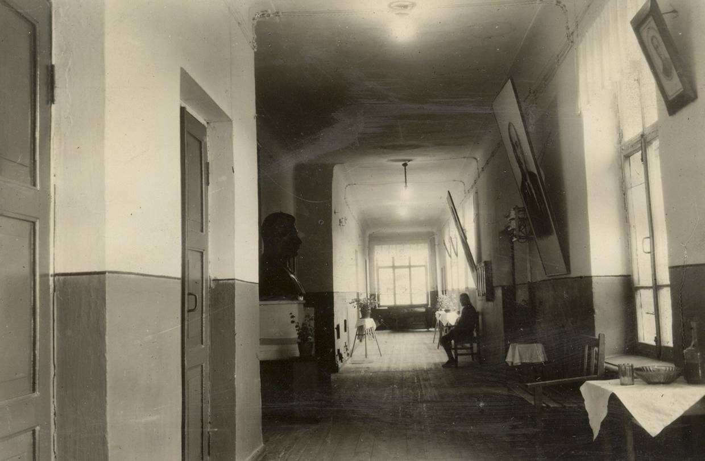

В первый год в классных комнатах почти ничего не было, ни одного учебного пособия. Постоянно обращались за помощью в школы №№ 1,5, 9. Перерисовывали схемы, таблицы.

В 1947-48 учебном году в педучилище занималось 180 человек. Первыми преподавателями были: А.И.Абакшин, В.А.Погодина (Борисова), А.Н.Никуличева, Е.П.Павлов, Т.Ф.Собакина, А.П.Степанов, С.М.Судаков и молодая выпускница Вологодского пединститута О.И.Суворова.

В училище складывалась атмосфера доброжелательности, уважения к личности учащегося, заботы об окружающих людях.

Выпускницы тех лет З.И.Кулакова, З.В.Васильева, Л.М.Караваева с теплотой вспоминают материнскую заботу В.Г.Мелковской, ее отзывчивость, оптимизм и жизнерадостность.

В 1948 году было открыто заочное отделение под руководством В.В.Востокова, затем – С.М.Судакова.

Вот как оценивали учащиеся молодых специалистов: "Не забудется первая встреча на уроке с Н.Н.Бушковой (Рябовой). Молодая, энергичная, стройная, очень эмоциональная, подвижная – она очаровала всех. Нина Николаевна сменила физкультурную форму учащихся: вместо широченных шаровар мы стали заниматься в трусах и майках.

Уроки методики природы вела З.А.Алексеева (Лощилова). И сейчас перед глазами ее улыбка, красивая одежда, московский говор – они покорили нас. Сначала мы не столько слушали, сколько разглядывали преподавателя.

Уроки методики родного языка вела О.И.Суворова. Она была строгой, и мы старались все-все к уроку выучить.

В нашей группе было 30 человек. Шустрая была группа, но В.А.Погодина на нас не обижалась. Нас подкупали ее внимание, забота, ровный тон". (Из воспоминаний выпускницы 1951 года, ныне преподавателя-ветерана педучилища Л.М.Караваевой).

А как чувствовали себя в педучилище молодые преподаватели?

В.А.Погодина (Борисова) в п ервые годы работы в училище занималась еще и общественной работой, была членом бюро ГК ВЛКСМ, вела классное руководство. Она вспоминает: "Особенно запомнилась мне группа 3 "В", выпуск 1951 года. У меня с учащимися был хороший деловой контакт. Помню, Л.Караваева увлекалась спортом. Постоянно бегала на секции, соревнования".

З.А.Алексеева (Лощилова) вспоминала: "…Учащиеся встречали меня дружелюбно, понимали, что я волнуюсь, и поддерживали, как могли. Лишь в группе 4 "А", где учились Р.Поспеловская, И.Мелковская, О.Чумакова, мне казалось, что девушки вредные, острые на язык, но всегда любознательные и озорные. На уроках истории педагогики они задавали много сложных вопросов. Сколько времени я готовилась к ним! А ведь еще и общественную работу сразу начала вести.

На всю жизнь запомнила, какими чуткими, заботливыми были В.Г.Мелковская и Т.П.Прахова. К ним я смело шла за методической помощью и всегда получала то, что нужно было для работы".

Для практики в Соколе было достаточно детских садов, однако некоторые сады размещались в жилых домах. В них работало немало воспитателей без специального педагогического образования.

Самым крупным был детский сад № 2, сейчас в этом здании размещается детская художественная школа. В 1948 году заведующей его была назначена А.М.Первышина – молодой, энергичный, дипломированный специалист. Детский сад № 2 стал главной опорой училища в практической подготовке будущих воспитателей.

С каждым годом городские сады пополнялись квалифицированными кадрами. Многие выпускницы стали заведующими детскими садами. База педагогической практики росла и качественно укреплялась.

Преподаватели помнили всех выпускниц, интересовались их работой. Директор и его заместитель находили время для посещения садов.

Т.В.Невежина, работающая в те годы заведующей детсадом № 1, вспоминала, что на одном из новогодних утренников роль Деда Мороза с успехом сыграла директор училища В.Г.Мелковская, которая хорошо понимала воспитателей, была мудрым педагогом.

Первые послевоенные годы были трудными, голодными, особенно для учащихся. В магазинах ничего не было. На базарной площади стояли огромные очереди за хлебом. По карточкам выдавали 500 граммов на день. Хорошо, если девушкам родители посылали толченые сухари, сушеную картошку, гороховую муку. Некоторые жили без этой помощи, голодали.

В 1947 году учащиеся жили в двух комнатах учебного здания. Отопление было печное. Топки выходили в коридор. В печках по очереди варили в котелках (у многих они были сделаны из консервных банок) картошку, заваривали сухарницу или гороховый кисель.

Уроки готовили за большим столом у коп тилки. Сидели на длинных некрашеных скамьях. Спали по двое на узеньких койках из досок. Матрацы привозили из дома, набивали их соломой.

На зимние каникулы домой уходили только сильные девушки. Они шли пешком через Кубенское озеро из Сокольского в Кирилловский район. Кто послабее, те оставались в училище, собирались вечером в одном из теплых кабинетов, играли, читали.

Часто заходила директор училища, беседовала, улавливая настроение, укрепляя веру в будущее.

В 1948 году под общежитие было дано подвальное помещение школы № 1. Позднее в этом здании размещалась фабрика мягкой игрушки. В широком коридоре стоял старый рояль, за которым ночами учащиеся выполняли задания по музыке, по очереди будили друг друга.

В комнатах было просторнее, но под полом стояла вода. Весной 1948 года она вдруг поднялась выше колен, доски пола плавали. Девушки прибежали с уроков спасать пожитки. Кто ногу проколол, кто простудился… Около месяца пришлось жить им тогда в холодном спортивном зале школы № 1. Такое запоминается на всю жизнь.

Хлопоты о здании для общежития продолжались. Остро стоял жилищный вопрос и для преподавателей. Одинокие жили на частных квартирах, без всяких удобств.

Но ведь война кончилась недавно, и все верили, что трудности можно преодолеть.

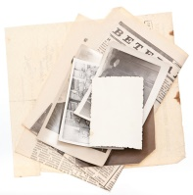 ИДЕТ СТРОИТЕЛЬСТВО

1954 год. Педагогическому училищу 10 лет. Торжеств не было: коллектив преподавателей и учащихся прощался с Верой Григорьевной Мелковской.

Свое десятилетие училище встретило под руко водством нового директора – Владислава Васильевича Востокова и опытного завуча Т.П.Праховой.

Перед педагогическим училищем стояла задача увеличения числа выпускников - воспитателей детских садов. Для этого необходимо было расширить учебные площади.

В.В.Востоков принимается за организацию строительства. В течение последующих лет была сделана надстройка 2-го этажа, во дворе училища построен домик для занятий музыкой, в 1959 году к учебному корпусу пристроен спортивный зал, в 1962 году сделана пристройка для 4-х классных комнат и библиотеки.

Появилась возможность разместить десять новеньких фортепиано, были закуплены баяны, аккордеоны, домры. Значительно увеличился библиотечный фонд.

Выпускница 1956 года И.Н.Кузнецова (Вдовина) вспоминает: "Все 3 года учебы была физоргом группы. В училище работало много секций: легкой атлетики, баскетболу, волейболу, гимнастики, лыжам. Проводились соревнования между группами. Всегда было много болельщиков. Соревнования по волейболу судил сам директор – В.В.Востоков, способствовавший развитию физкультуры и спорта в училище. Мы защищали честь училища на городских, областных соревнованиях и очень часто были призерами. Я занималась в разных секциях, но больше всего полюбила гимнастику. Мы бежали на тренировки в снег, дождь, мороз, метель. Преподаватель Н.Н.Рябова воспитывала в нас смелость, выносливость, терпение. Годы у чебы в училище – годы молодости, спортивного задора, азарта. Вспоминаю их всегда с трепетом и нежностью".
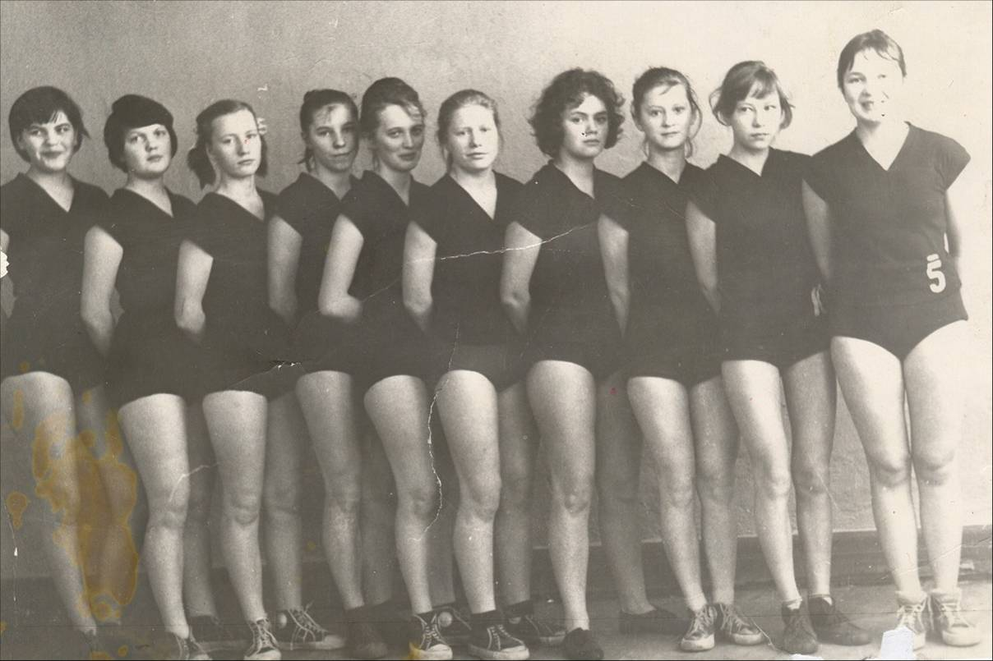
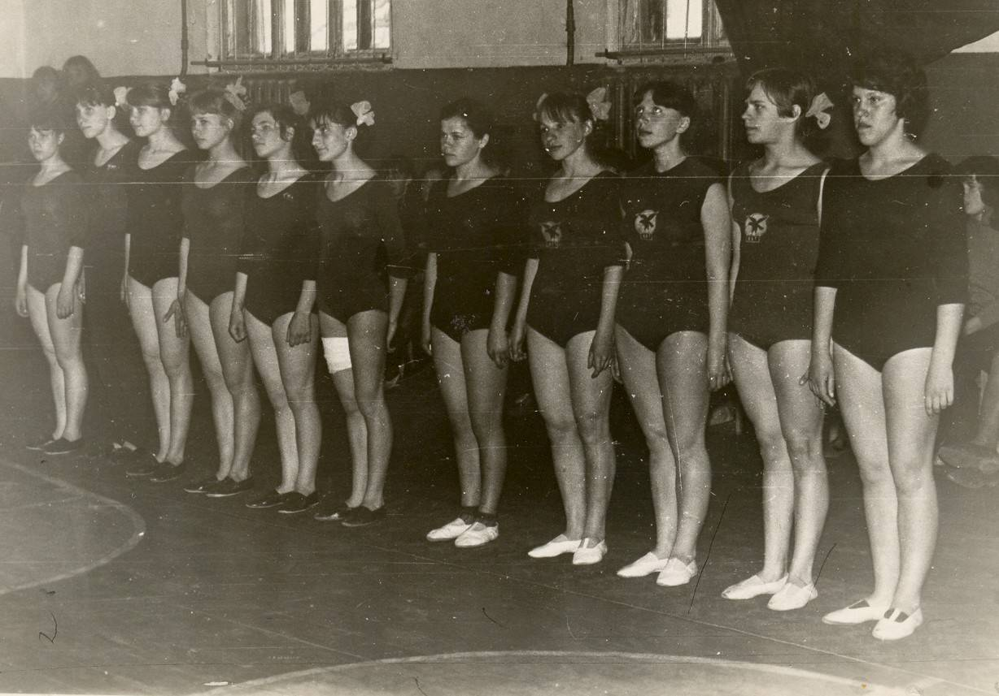

Можно представить, каким желанным подарком для спортсменов, всех учащихся был новый спортивный зал. Появилась новые секции, пришли тренеры на общественных началах – разрядники по всем видам спорта.

Увлеченно, творчески работали преподаватели музыки и пения, русского языка и литературы. Заметным событием в культурной жизни города стала постановка спектаклей "Снежная королева" Е.Шварца по мотивам сказки Андерсена (режиссер – преподаватель литературы О.И.Суворова) и оперы "Маша и медведь" (постановщик – преподаватель пения Е.П.Павлова). Оба спектак ля прошли на сцене ДК Сокольского ЦБК и ДК Сухонского ЦБК и имели большой успех.

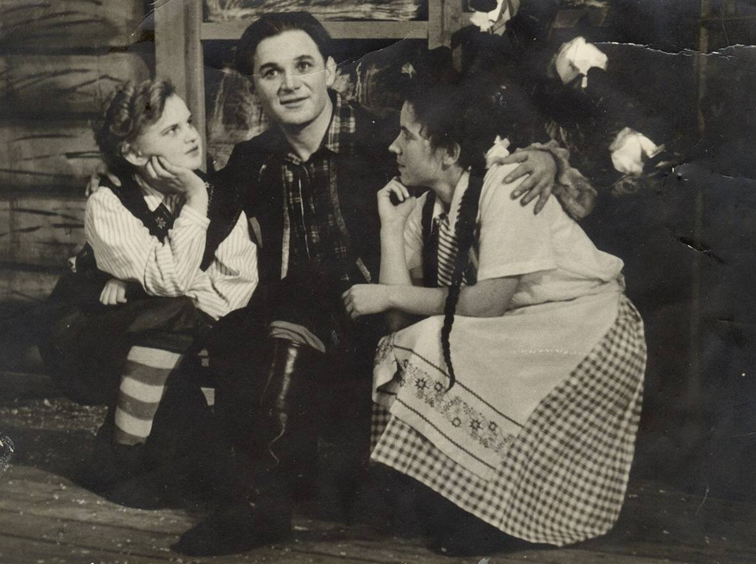

В 1956 году н а работу в педучилище приехали молодые преподаватели педагогики, психологии и методик – А.К.Арутюнова (Лазурина), Т.Г.Пономарева (Майорова), А.Т.Мартазова, математику вел А.П. Борисов.

Завуч Т.П.Прахова направляла усилия педагогического коллектива на повышение учебно-методической работы, на развитие культуры умственного труда, на передачу опыта старших коллег – младшим.

 СТАНОВЛЕНИЕ ТРАДИЦИЙ

1964 год. Сокольское педучилище отпраздновало свое двадцатилетие. Успехи были налицо: благодаря училищу в области решена задача обеспечения дошкольных учреждений квалифицированными кадрами.

Через год не стало Владислава Васильевича Востокова.

Директором педучилища была назначена Зинаида Алексеевна Лощилова, которая пользовалась авторитетом в городе: была секретарем парторганизации училища, пропагандистом, внештатным инструктором ГК КПСС, членом общества "Знание" и Педагогического общества РСФСР.

Зам.директора по учебно-воспитательной работе была Т.П.Прахова, затем Н.Ф.Кокарева, с 1970 года Д.М.Пикова. Зам. директора по хозяйственной части работал Н.К.Перепелицын.

В течение 10 лет З.А.Лощилова настойчиво занималась укреплением материальной базы училища, улучшением жизни учащихся и преподавателей.

Во время ремонта в учебном здании убраны многочисленные перегородки, закрывающие свет, печное отопление заменено центральным, оборудован буфет на 100 посадочных мест. В последующие годы сделана пристройка к спортивному залу и надстройка второго этажа, двухэтажная пристройка к учебному зданию на 6 классных комнат.

Увеличился контингент учащихся. Большинство жило на частных квартирах, получали 3 рубля «квартирных». Лучшие учащиеся жили в общежитии – в двухэтажном здании на улице Ломоносова.

Выпускница 1968 года А.А.Денисова (Воробьева) вспоминает: "В комнатах жили по 8-12 человек. В кухне плиту топили дровами, варили еду по очереди. Туалеты были холодные. Мебель, белье берегли. Грязь по дороге в общежитие была непролазная".
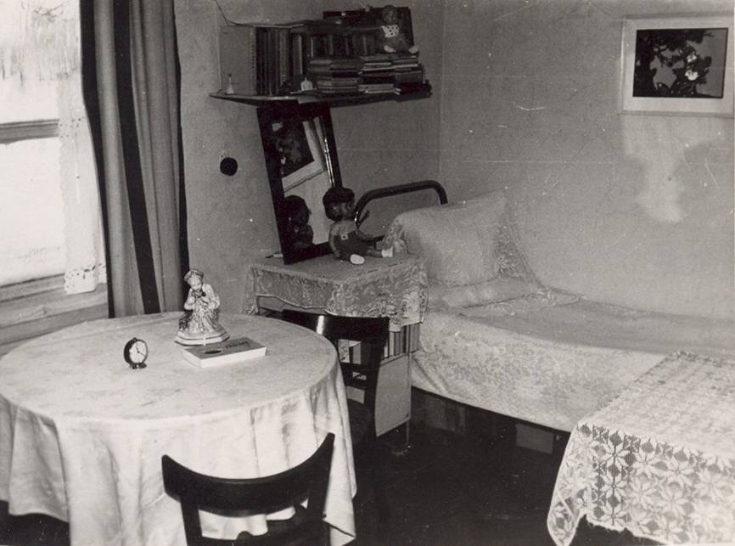

З.А.Лощилова решилась на строительство нового общежития. Казалось, непреодолимые трудности стояли на пути к выполнению этой задумки директора. После многочисленных обращений в вышестоящие инстанции, вплоть до Москвы, подключения руководителей общественных организаций педучилища, участия преподавателей и учащихся в предвыборных кампании с наказами построить общежитие, удалось получить средства на его строительство.

И вот строительство началось. Привлекались преподаватели и учащиеся на разгрузку и погрузку кирпича, уборку мусора, мытье окон, покраску полов. В 1971 году 4-этажное здание общежития было сдано. В 1975 году проведена реконструкция старого общежития под 10-квартирный дом для преподавателей.

Серьезное внимание уделялось повышению качества урока, формированию умения работать с книгой, потребности учиться.

Государственная квалификационная комиссия отмечала высокий уровень подготовки учащихся по педагогике и обществоведению, которые преподавали А.Н.Никуличева, З.А.Лощилова, И.Н.Воронцова.

И.Н.Воронцова пришла в педучилище из школы, где за свой труд получила награду – орден Трудового Красного Знамени. Опытный, эрудированный педагог, она умела доступно подать самый сложный материал.

Из школ города, района на работу в училище были приняты Е.Н.Волынцева, Г.А.Калинин, А.А.Новожилов, П.И.Каштанова, Р.Г.Пьянкова, Р.А.Решетова, Е.Н.Чичкина.

Педагогической практикой руководили К.А. Сошнева, В.М.Кудряшова, с 1963 года - Л.М.Караваева, с 1968 года - Л.К.Тарасова, позднее - Н.А.Рябинцова. Они умело устанавливали контакт с детскими садами, которые подстраивались к плану педагогической практики.

Непрерывную педагогическую практику в конце обучения учащиеся проходили в садах Сокола, Вологды, Череповца. Воспитатели помогали им, вселяли уверенность, так как многие еще помнили, что сами были когда-то робкими практикантками.

Неоценимым вкладом в организацию жизни училища стало создание системы ученического самоуправления. Теоретическую базу для него З.А.Лощилова подготовила еще в 1964 году, будучи преподавателем истории педагогики.

Каждая учащаяся, работая в одном из органов самоуправления, выполняла общественное поручение. 16-ю органами самоуправления руководили члены комитета ВЛКСМ и профкома. Педагогическое руководство самоуправлением осуществляли преподаватели. Об организации самоуправления в училище неоднократно рассказывало центральное телевидение. Ему посвящены страницы книги Ю.Б.Лукина "Два портрета".

Центром работы по развитию профессионализма в училище был педагогический клуб. Он осуществлял связь с воспитанниками и бывшими сотрудниками А.С.Макаренко, готовил с ними встречи, направлял работу по оказанию шефской помощи детским садам, пропагандировал профессию воспитателя детского сада. Победители педагогических конкурсов награждались в день рождения А.С.Макаренко памятными сувенирами и премиями, самые достойные получали звание "Макаренковец".

Будущие педагоги встречались в училище с заслуженными учителями РСФСР С.А.Калабалиным и Г.К.Калабалиной, литературным критиком и писателем, автором работ о Макаренко Ю.Б.Лукиным, Поповиченко Т.Н. – сотрудницей А.С.Макаренко. В гости приезжали воспитанники А.С.Макаренко П.А.Дроздюк, И.И.Яценко, А.С.Ледак.
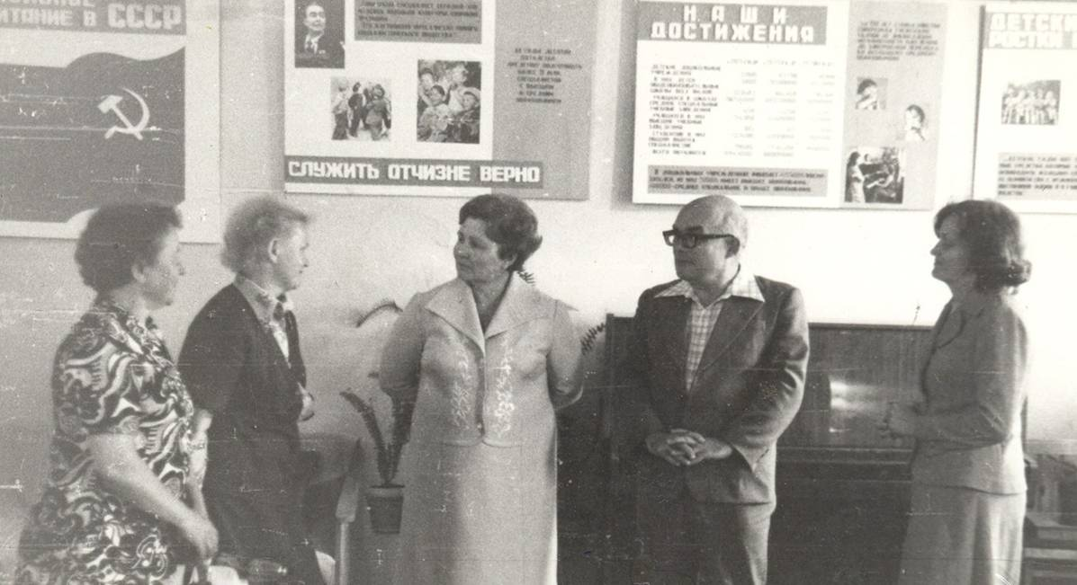
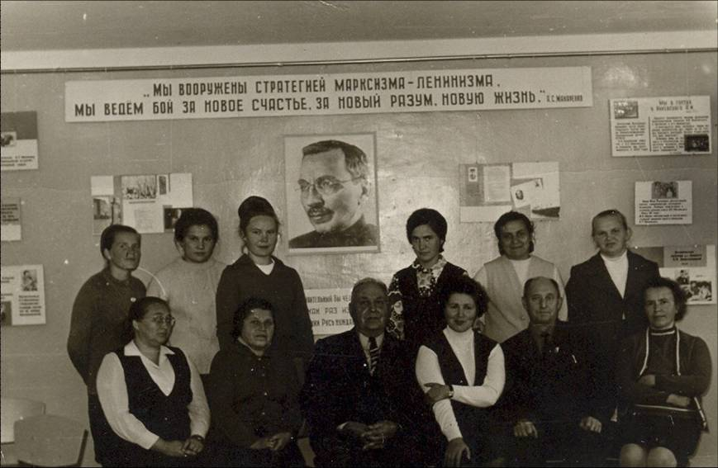

В комнате-музее, созданной З.А.Лощиловой, оформлялись доклады, переписка, материалы о встречах. С 1975 года, когда З.А.Лощилова перешла на преподавательскую работу, она направляла работу педагогического клуба, как председатель секции областного отделения Педагогического общества РСФСР была одним из руководителей Всероссийских слетов комсомольско-педагогических отрядов 1979 и 1981 годов.

С 1966 года стал работать летний лагерь труда и отдыха в Крыму, куда ежегодно выезжали лучшие группы.

В сельских детских садах учащиеся проходили летнюю практику, а осенью работали на уборке урожая в совхозах Сокольского и Усть-Кубинского районов.

В зимние каникулы стали традиционными поездки по стране, по Макаренковским местам: в Харьков, Киев, Кременчуг, а также по городам-героям: Москва, Ленинград, Одесса, Киев, Волгоград. В 1972 году группа учащихся выезжала в Ташкент, Самарканд, Душанбе для знакомства с дошкольными педучилищами.

Содержательными и интересными были вечера отдыха. Всех радовали выступления хора, вокальных ансамблей, танцевального коллектива под руководством Т.В.Малышевой, Л.А.Федотовой, В.Д.Птичкиной, Т.К.Четверик, Г.Г.Шишовой, И.К.Павельевой и др. Вокально-инструментальный ансамбль "Лира" и агитбригада "Ладушки" под руководством Т.К.Четверик заняли в 1974 м году 1-е место в области и выступили на зональных конкурсах в Ленинграде и Донецке.
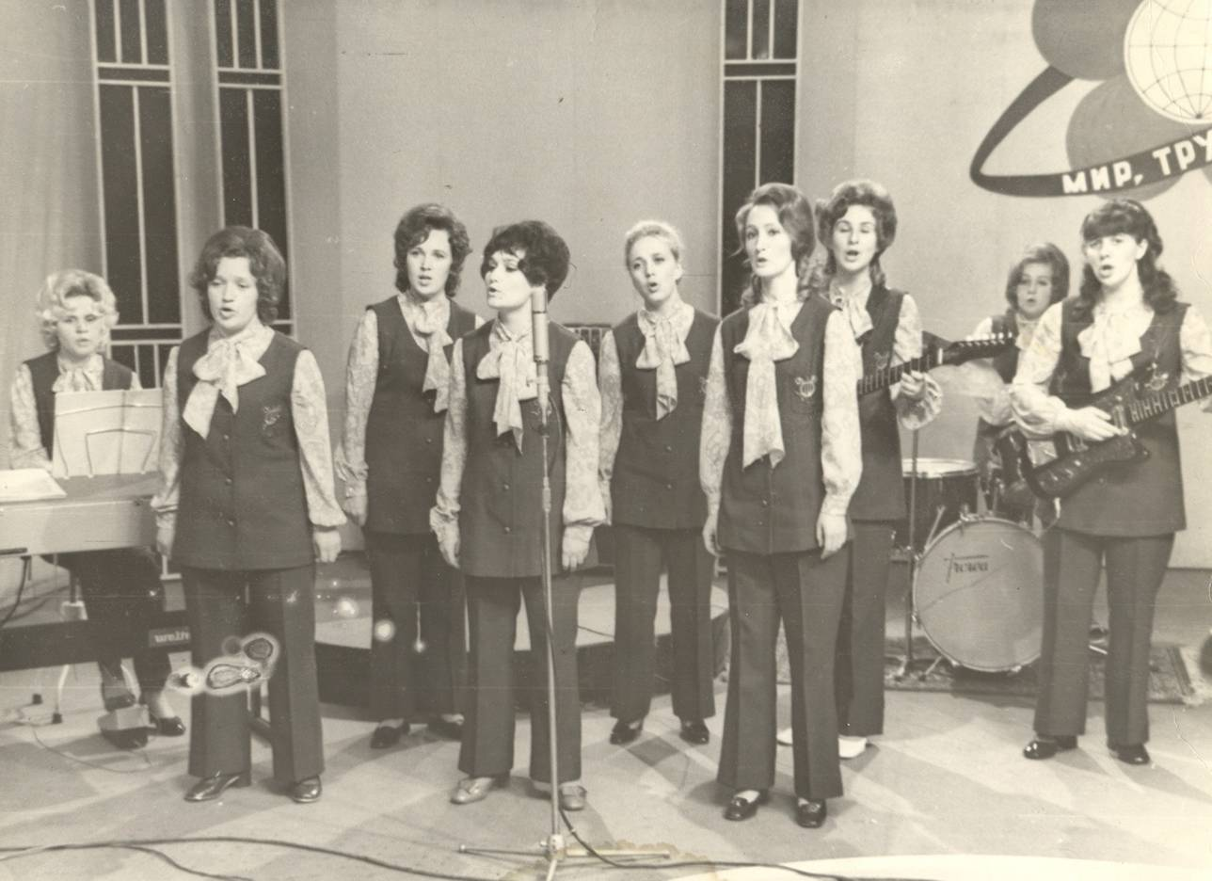

В 1968 году по итогам соревнования между педучилищами РСФСР коллектив педагогического училища был награжден Почетной грамотой Министерства просвещения РСФСР и ЦК профсоюза. Комсомольская организация – вымпелом ЦК ВЛКСМ.
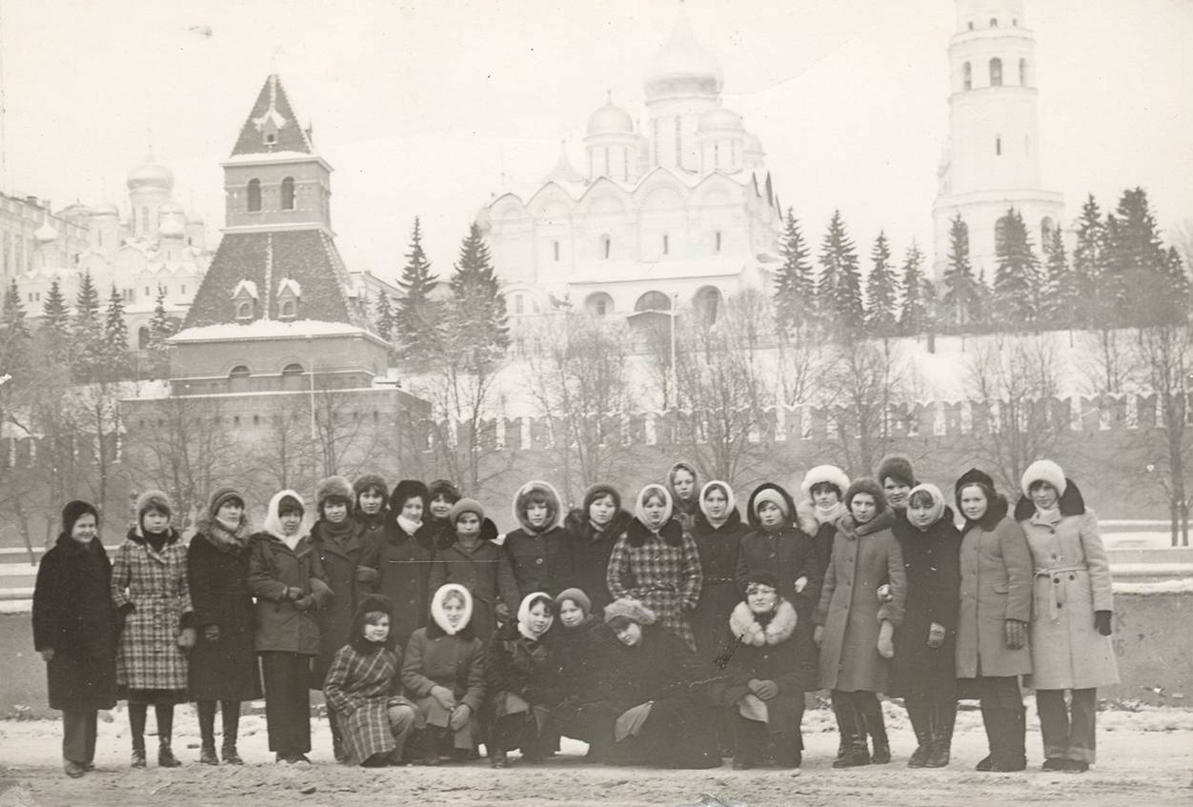
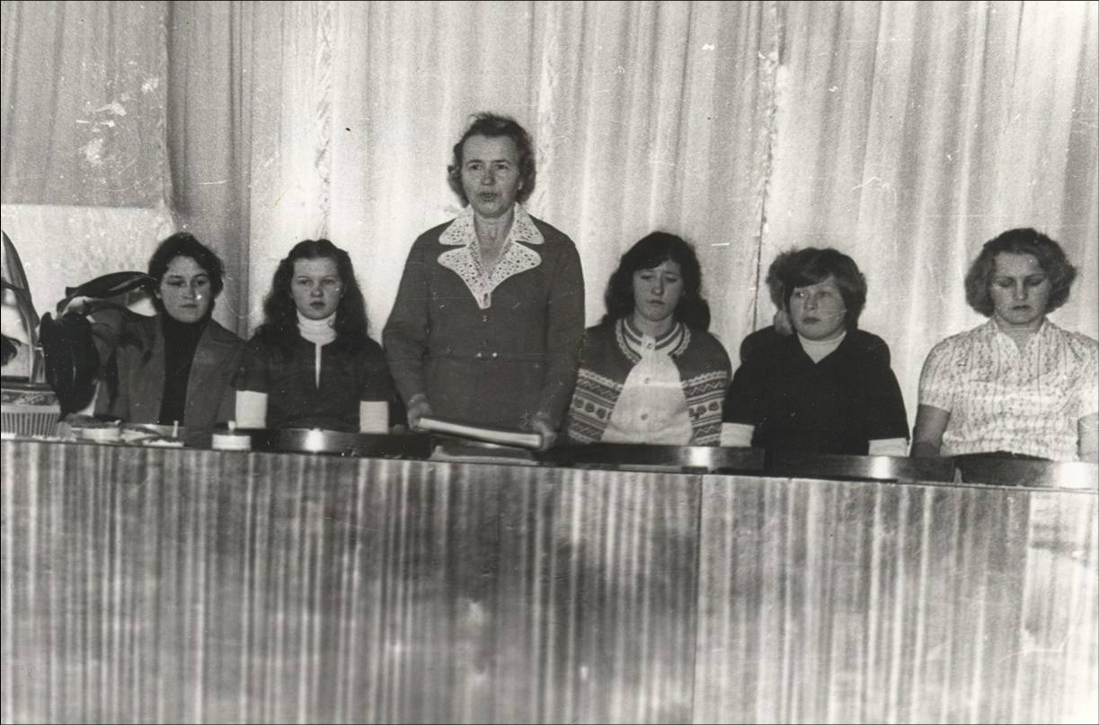

Комсомольская организация училища длительное время была лучшей в городе и области. В 1970 году за достигнутые успехи в учебно-воспитательном процессе педагогический коллектив был награжден Почетной грамотой бюро Вологодского обкома КПСС и облисполкома, а в 1978 году комсомольской организации было передано на вечное хранение Переходящее Красное Знамя Обкома ВЛКСМ. Организаторами комсомольских дел в училище в разные годы были секретари комитета ВЛКСМ: В.Гермаш, Т.Табунова, М.Толкач, Т.Соловьева, Г.Пикова, Е. Чигасова, Т.Русакова, (Егорова), Н.Борейко.

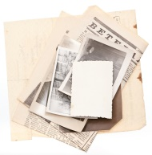 ПО ПУТИ ОБНОВЛЕНИЯ

С 1975 по 1983 годы директором педучилища была И.Г.Лебедева, заместителем директора по учебной работе – Д.М.Пикова, заслуженный учитель школы РСФСР. Воспитательную работу направляла Т.В.Соловьева, секретарь комитета ВЛКСМ, позднее – зав.дневным отделением. Заочным отделением руководил С.М.Судаков, с 1979 – Л.П.Нифантова (Соловьева), заслуженный учитель школы РСФСР, награждена Орденом «Знак почета».

В училище поддерживались традиции воспитательной работы, укреплялось содружество классных руководителей и консультантов органов самоуправления. Большинство преподавателей руководило внеклассной работой.
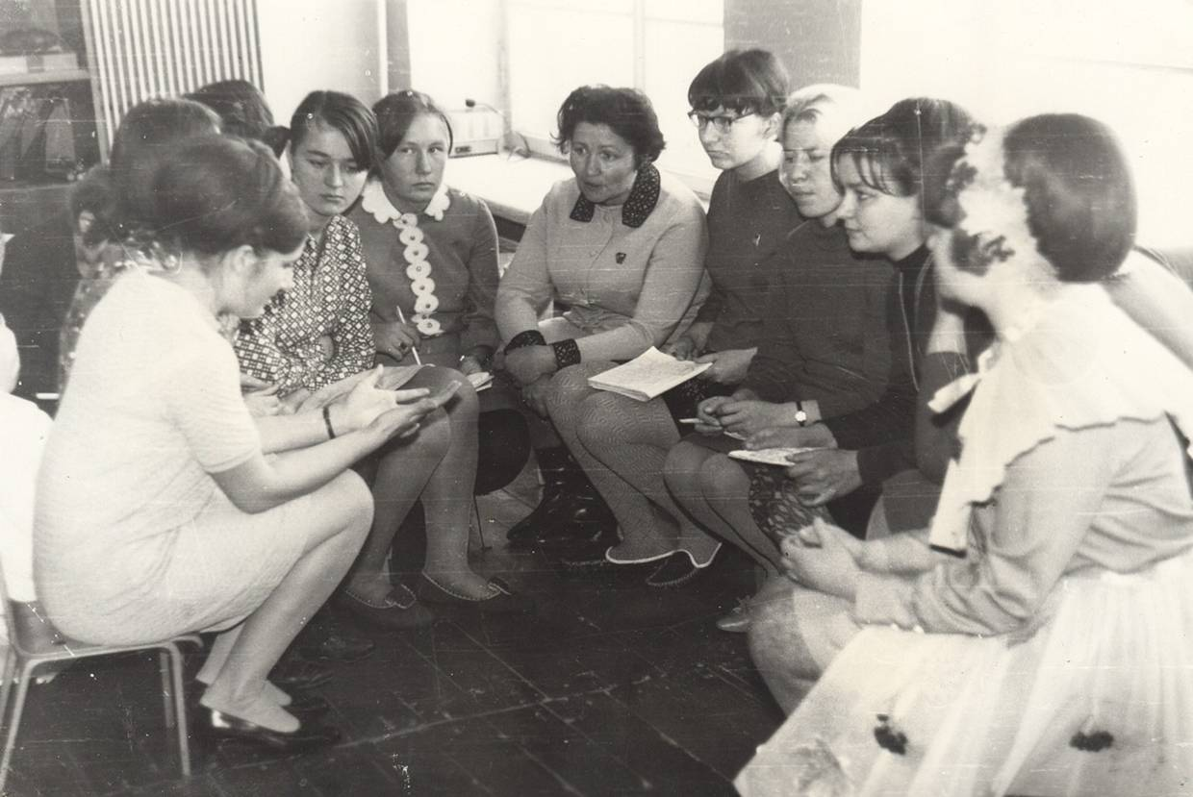

В 1976 году в училище успешно прошел семинар для средних специальных учебных заведений области по вопросу "Развитие общественной активности и формирование организаторских навыков у учащихся", на котором выступили все консультанты органов самоуправления. На открытых заседаниях органов самоуправления гости познакомились с организацией их работы.

В 1977 году отмечалось тридцатилетие переезда педучилища в Сокол. За это время из стен училища вышли 5400 воспитателей. Некоторых выпускниц судьба забросила далеко за пределы нашей области. Они работали на Кавказе, в Крыму, в Ленинграде, в Москве, в Казахстане, Комсомольске-на-Амуре. В Латвии работала воспитателем В.И.Малахова (Медведникова), опыт которой печатался на страницах журнала "Дошкольное воспитание".

Многие выпускницы, закончив вузы, руководили дошкольными учреждениями, работали в облоно, гороно, в педучилищах. В.А. Мыльникова работала в Министерстве просвещения РСФСР.

В нашем училище в 70 – 80-е годы работали бывшие выпускницы: А.П.Баскова, Л.Н.Белова, А.А.Воробьева, В.И.Дьячкова, Л.М.Караваева, Н.В.Кокарева, Л.В.Майорова, Д.М.Пикова, Н.А.Рябинцова, Т.А.Самохвалова, О.А.Смелова, Т.Л.Тихомирова, Г.С.Тодоренко, Л.А.Федотова, В.П.Хоботова.

Выпускница училища 1974 года Г.Осипова после окончания Ленинградского пединститута им. Герцена была направлена на работу в Московское педучилище. Выпускница 1979 года Н.Мартюничева (Кондратьева), закончив с отличием наше училище и институт им. Герцена, в 1980 году поступила в аспирантуру, в 1986 году защитила кандидатскую диссертацию. Кандидат педагогических наук, доцент Н.Н.Кондратьева «обогнала» своих педагогов из Сокольского педучилища. Она имела 36 научных работ, которые знают специалисты дошкольного воспитания в России и странах ближнего зарубежья. Н.Н.Кондратьева работала деканом факультета Ленинградского педагогического института им. Герцена. В 1996 года заведовала кафедрой проблем детства в Санкт-Петербургском университете педагогического мастерства. В 1996 году оборвалась жизнь Натальи Николаевны, мы ее помним, используем в работе научные статьи, а в 2003 году провели в память о Н.Н.Кондратьевой областную научно-практическую конференцию "Модернизация образования: экология дошкольника".

Преподаватели помогали в профессиональной подготовке студентам дошкольного факультета Череповецкого пединститута, принимая их на педагогическую практику.

Педагогический коллектив обновлялся: одни уезжали из Сокола, другие уходили на заслуженный отдых, их место заняли Л.В.Бабушкина, Л.В.Волокитина (Кузнецова), Г.М.Игольницына, В.И.Аверичева, В.В.Киселева, Л.И.Котикова, Л.М.Рябинцов, Н.А.Петруничева, В.К.Шатунова – преподаватели спецдисциплин, а также А.Г.Валюженич, Ф.М.Марон, Н.А. Принцева, Э.М.Рябова, В.А.Дерябичев – преподаватели общеобразовательных дисциплин.

В училище, под руководством И.Г.Лебедевой продолжалась работа по оборудованию кабинетов. В кабинетах математики, изодеятельности, истории, пения были изготовлены шкафы-стенки. В кабинете химии к столам подведена вода, сделан вытяжной шкаф, в физкультурном зале проведен капитальный ремонт. В буфете учебного корпуса заменено оборудование. В общежитии отремонтированы душевые, сделана перепланировка буфета. Были приобретены дополнительные музыкальные инструменты: фортепиано, баяны, а для общежития - грузовая машина.

Перед педагогическим коллективом ставилась задача повышения эффективности учебного процесса, персональной ответственности каждого педагога за качество обучения и воспитания, распространение передового опыта.

Усилия всех педагогов были направлены на улучшение учебно-методической работы. Преподаватели, заведующие отделениями проходили курсы повышения квалификации, делились знаниями с коллегами, выступая в комиссиях, на педсовете. В предметных комиссиях изучались программы к новому учебному плану, так как училище начало готовить специалистов широкого профиля. Впервые была введена специализация по дошкольной педагогике. Программу по курсу специализации разрабатывали З.А.Лощилова и Д.М.Пикова.

С 1976 года согласно плану проводилась аттестация преподавателей. Директора и зам.директора по учебной работе аттестовала комиссия Министерства просвещения РСФСР.

Был разработан общий план посещения и взаимопосещения уроков. Результаты анализировались и обобщались. В 1982 году начала работать школа передового опыта.

Производственная комиссия профкома (председатель Т.А.Самохвалова) руководила соревнованием между предметными комиссиями, кабинетами. Проводились смотры кабинетов. Ветеран педагогического труда Н.Ф. Кокарева вспоминает: "Педагогический кабинет, заведующей которого я была в 70-80-е годы, обслуживал ряд спецдисциплин. Готовых пособий по применению технических средств в кабинете почти не было. Решили создавать их сами. По договоренности с детскими садами выходили туда и делали магнитофонные записи игр, занятий с детьми, накапливали цветные слайды по разным темам, фотографии. Ездили с фотографом в Вологодский дом малютки, фотографировали оборудование, пособия. Заказывали тематические короткометражные фильмы. На уроке по развитию мыслительной самостоятельности я применяла малогабаритное устройство с разработкой педагогических задач. Оформлением наглядности долгое время занималась с большой старательностью лаборант педкабинета Т.Н.Степичева". Активно работали и другие кабинеты.

Большая работа проводилась в училище по эстетическому воспитанию. Преподаватели музыки и пения, выразительного чтения с увлечением руководили кружками. Студенческим эстрадным ансамблем руководили Н.С.Мельников, А.Н.Круглов. Учащиеся и преподаватели часто выступали на вечерах отдыха в училище и в городе. Систематическую, кропотливую работу по музыкально-эстетическому развитию учащихся проводила Е.С. Смирнова как преподаватель музыки, председатель музыкальной комиссии и классный руководитель. Выпускники и сегодня с благодарностью вспоминают материнскую заботу Елены Сергеевны, музыкальные беседы и вечера под её руководством.

Ни один смотр художественной самодеятельности не обходился без исполнении романсов преподавателя музыки и пения Г.И. Масловой. Она умело, творчески составляла литературно-музыкальные композиции многих наших праздников.

Часто проходили встречи с вологодскими писателями, поэтами: А.Романовым, О.Фокиной, Л.Тепловой, Г.Текотевым; с артистами: В.Талызиной, Е.Лазаревым, с нашим земляком Н.Олялиным, артистами Вологодской филармонии. Приезжал в училище писатель Ю.Б.Лукин с работниками центрального телевидения.

Спортивно-массовой работой руководили Н.Н.Рябова, И.В. Аверичева - мастер педагогического труда. Их ученики успешно выступали на областных, республиканских соревнованиях. Бубякина Любовь выполнила второй взрослый разряд по гимнастике в 1975 году, успешно выступила и на соревнованиях по легкой атлетике. В 1977 году среди ссузов области команда училища заняла 3 место по легкой атлетике, в 1982 году - 1 место по лыжам в северо-западной зоне среди педучилищ. Козлова Наталья имела 1 взрослый разряд по лыжам, выполнив норматив кандидата в мастера спорта.

В 1979 году Сокольское педучилище как победитель Всесоюзного соревнования между педагогическими училищами было награждено переходящим Красным Знаменем Министерства просвещения СССР и ВЦСПС.

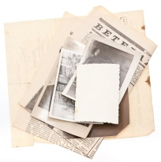 ГОДЫ ПЕРЕСТРОЙКИ

В августе 1983 года заведующий Областным отделом народного образования В.А.Шутов представил коллективу училища нового директора Людмилу Александровну Папичеву.

Много проблем стояло перед директором, педагогическим коллективом в те годы, но самым неотложным делом было решение вопроса о капитальном ремонте педучилища, так как с 1977 года имелся акт об аварийном состоянии здания. Потребовался целый год неустанной борьбы, чтобы появилась строчка о капитальном ремонте в плане Облремстроя.

Из воспоминаний Л.А. Папичевой: "Пришлось неоднократно выступать на партийных, профсоюзных конференциях, перед депутатами городского, областного, Верховного Советов, заниматься заготовкой строительных материалов, самой ездить по леспромхозам, стройплощадкам, добиваться приемов у руководства города и области".

В январе 1985 года вопрос о ремонте училища был решен окончательно. На плечи преподавателей, студентов легла большая работа. Много пришлось потрудиться на ремонте мужчинам: военруку В.Н.Туркину, преподавателю музыки В.Н.Бокову, преподавателю практического обучения в учебных мастерских Л.М.Рябинцову, преподавателю физики Г.А. Калинину.

В.Н.Туркин шутил, что ведется работа, приближенная к военным действиям. Е.Н.Бобокина, студентка тех лет, председатель профсоюзного студенческого комитета, вспоминает: "Спустя годы радостно и приятно вспоминается учеба, бесконечные переодевания – на уроки, на работу по ремонту училища. Труд был нелегкий, трудились в респираторах, пыли было столько, что не было видно человека, работающего рядом. Мы, учащиеся, стремились помочь быстрее довести до конца начатое дело, работали дружно, чувствовали поддержку взрослых".

Ремонт длился долгих три года. Студентки занимались в две смены в арендованных помещениях – в школе № 9 и в музыкальной школе. Учебный процесс начинался в 8.00 и заканчивался в 22.30.

Работая в таких условиях, можно было ожидать снижения качества подготовки молодых специалистов, но педколлектив сохранил и старался развить лучшие традиции училища.

Внимательно изучался опыт лучших педучилищ России. Преподаватели побывали в учебных заведениях Ленинграда, Москвы, Белгорода, Ростова-на-Дону, Мурманска, Рыбинска, Краснодара. Состоялась совместная поездка коллектива преподавателей и учащихся по Макаренковским местам, в Полтавский пединститут. В летние каникулы на Черноморском побережье Крыма трудились и отдыхали по 8 учебных групп.

Время требовало перестройки учебно-воспитательного процесса. Училище получило разрешение в Министерстве работать по индивидуальному экспериментальному учебному плану.

В составе творческой группы при Министрестве провсещения РСФСР заместитель директора по учебной работе О.М.Рогова участвовала в разработке нового учебного плана со специализациями: "Руководитель музыкального воспитания", "Руководитель физического воспитания", "Руководитель изобразительной деятельности".

Училище активно участвовало в методической работе на уровне области и республики. К нам постоянно обращались за опытом по вопросам организации воспитательного процесса через органы самоуправления учащихся, сотрудничества коллектива студентов и педагогов. Весь коллектив постоянно трудился над совершенствованием системы самоуправления под руководством зав. дневным отделением Л.В.Курочкиной. Все важные вопросы обсуждались и утверждались советом коллектива училища, который состоял из учащихся - представителей всех учебных групп и преподавателей.

Гостями училища были преподаватели средних учебных заведений области, заведующие методическими кабинетами, завучи Северо-Западной зоны. В воспитательном процессе центральными оставались вопросы воспитания нравственности.

Педагогический коллектив училища отличался профессионализмом, высоким чувством долга, верности избранной профессии.

После ремонта в училище были голые стены, и коллективу пришлось много работать над оформлением помещений, был создан эстетический совет, большую активность, творчество в его работе проявили преподаватели Л.И.Котикова, Л.В.Майорова, М.П.Власова.

Хорошими помощниками в накоплении, оформлении материалов в кабинетах всегда были лаборанты. Т.И.Степичева добросовестно работала более 40 лет в бухгалтерии училища, а затем лаборантом. А.А. Рогозина работала 18 лет в качестве секретаря учебной части, была надежной опорой администрации училища в ведении делопроизводства. Долгое время строгий финансовый учет вела главный бухгалтер А.Н. Достоевская, а за порядком в здании следила заведующая хозяйством А.К. Денисова.

Усилиями всего коллектива постепенно преображалось учебное здание. "Наше училище похорошело, стало уютнее, современнее, по нему приятно пройтись", - говорят те, кто учился здесь раньше.

Справились с ремонтом учебного здания, но оставался еще очень больной вопрос - тяжелые жилищно-бытовые условия преподавателей.

И вот началось строительства дома для работников училища, заслуга в этом принадлежит директору Л.А.Папичевой.

 ОТ ПЕДАГОГИЧЕСКОГО УЧИЛИЩА –

К ПЕДАГОГИЧЕСКОМУ КОЛЛЕДЖУ

С 1992 года коллектив училище возглавляет Раиса Валентиновна Ципилева.

Сегодня на дневном, заочном отделениях учебного заведения и в филиале г.Череповца обучается более 600 студентов.

Работает коллектив опытных, творческих преподавателей. Более 80% педагогов имеют высшую и первую квалификационные категории; 4 преподавателя – два высших педагогических образования, 13 – звание «Отличник народного просвещения», 8 человек отмечены нагрудным знаком «Почетный работник среднего профессионального образования».

Основной специальностью остается Дошкольное образование (0313), с 2002-2003 учебного года только повышенного уровня. За время учебы студенты овладевают дополнительными квалификациями:

-музыкальный руководитель,

-руководитель изобразительной деятельности,

-руководитель физического воспитания,

-педагог-организатор студии (кружка) ритмики и хореографии,

-дополнительной подготовкой в области семейного воспитания,

-дополнительной подготовкой в области иностранного (английского) языка.

В соответствии с требованиями времени открыта специальность 0318 Специальное дошкольное образование повышенного уровня. В 2003 году состоялся первый выпуск по этой специальности. В разработке программ и введении дополнительных специализаций, а позднее дополнительных квалификаций, большая заслуга директора училища Р.В.Ципилевой, заместителей директора по учебно-воспитательной работе В.С.Барсовой, И.Л.Шохиной, преподавателей Е.А.Барсовой, М.В.Фокиной, Н.Е.Кот, Т.Л.Тихомировой, С.Ю.Лощиловой, Л.В.Курочкиной, Е.В.Шаровой, Н.Н.Климовской.

Введение новой специальности и дополнительных квалификаций позволяет поддерживать достаточно высокий рейтинг учебного заведения. Так в последние годы конкурс на разные специальности составил от 1,5 до 2,5 человек на место. Дополнительные квалификации привлекают в колледж и юношей, их в 2004-2005 учебном году 24 человека.

Училище располагает необходимым количеством аудиторий: 15 учебных кабинетов, мастерская по обработке ткани, бумаги и других материалов, кабинеты для индивидуальных занятий музыкой, спортивный и тренажерный залы, два компьютерных класса (обеспечен доступ в Интернет), лингафонный кабинет, библиотека, актовый зал, методический кабинет. Все кабинеты оснащены учебно – методическими материалами, техническими средствами обучения для проведения как учебных занятий, так и внеклассных мероприятий. Постоянно пополняются множительной, копировальной техникой, аудио – и видеоаппаратурой.

Библиотечный фонд, который за последние 2 года пополнился современной литературой более чем на 100 тыс. рублей, составляет 30 тыс. единиц. Особое внимание уделяется информационным и справочным изданиям, альтернативным программам дошкольного образования, учебно – методический литературе, периодическим изданиям, которых ежегодно выписывается более 30 наименований.

В учебном заведении организована психологическая служба, основная цель которой – психологическое обеспечение учебно-воспитательного процесса. Педагогом-психологом высшей категории В.А.Серовой проводится большая работа по психодиагностике, оказанию психологической поддержки студентам, психологическому просвещению и консультированию преподавателей.

Научно-методическая работа коллектива направлена на повышение профессиональной компетентности преподавателей, совершенствование качества образовательного процесса, овладение технологиями развивающего обучения и личностно-ориентированного взаимодействия со студентами.

С 2001 года педагогический коллектив работает над научно – методической темой «Психолого-педагогические условия формирования личности будущего специалиста дошкольного образования на основе идей педагогики ненасилия», так как своего выпускника мы видим не только профессионально компетентным специалистом дошкольного образования, но и человеком с развитым общекультурным потенциалом, способным к реализации личностной модели взаимодействия с детьми.

Преподаватели и студенты училища принимают активное участие в областных и межрегиональных научно-практических конференциях, ежегодно выступают на семинарах, методических объединениях педагогов средних специальных учебных заведений области, читают лекции на курсах повышения квалификации дошкольных работников.

3 – 4 апреля 2003 года на базе Сокольского педагогического училища на высоком организационном и методическом уровне прошла областная научно-практическая конференция «Модернизация образования: экология дошкольника». В конференции приняли участие представители департамента образования, научные работники Вологодского и Санкт-Петербургского институтов развития образования, Вологодского и Череповецкого университетов, педагогических колледжей и училищ области, администрации Сокольского муниципального района, областного и городского центров госсанэпиднадзора, комитета природных ресурсов и охраны природы, управления образования и отдела культуры, образовательных учреждений города и области. Издан сборник материалов конференции, который пользуется большим спросом среди работников образования.

В помощь студентам изданы учебные пособия "Искусство в детском саду" (2004 г., авторы Курочкина Л.В., Варбанец Е.С.), "Методическое пособие по написанию и защите выпускной квалификационной работы" (2004 г., составитель Егорова Т.Ю.), «Детская литература англоязычных стран» (2005г., автор Егорова Т.Ю.)

Новым направление в работе студентов стало участие в исследовательской деятельности. С 2000 года на итоговой государственной аттестации они защищают выпускные квалификационные работы. Активное участие принимают в училищных и региональных научно-практических конференциях. В 2004 году прошла общеучилищная конференция "Образование и культура: ценностные ориентации будущих педагогов". В работе 13 секций приняли участи 320 человек, с содержательными докладами выступили 98 студентов.

Храня традиции училища, студенты и преподаватели совершенствуют систему соуправления как один из главных принципов жизни коллектива. Члены учебно-воспитательной, хозяйственной, учебно-производственной, оформительской комиссий, совет общежития, совет библиотеки организуют деятельность студенческого коллектива. Остальные студенты участвуют в работе клубов по интересам: педагогическом, психологическом, экологическом, краеведческом, профориентационном, редколлегии газеты "Юность". Совет студенческого коллектива является высшим органом студенческого самоуправления.

Система соуправления способствует развитию организационных и коммуникативных навыков студентов, повышению их активности, ответственности. В этом видят цель своей работы кураторы органов соуправления: И.Л.Шохина, И.Н.Катаева, Н.К.Буева, И.Е.Гудкова, В.И.Аверичева, Л.Н.Серова, Е.С.Варбанец, З.В.Колокольцова, В.В.Маймистова, В.А.Серова, Г.С.Тодоренко, О.С.Бахорина, Н.А.Рябинцова, В.И.Дьячкова, И.А. Абрамова, Г.А.Егорова, Е.В.Сушинова. Сотрудничество преподавателей и студентов помогает сделать студенческую жизнь яркой, насыщенной.

В годовой круг праздников и традиций входят праздники первого и последнего звонка, отчетный концерт музыкальных и хореографических коллективов, праздники, посвященные памятным датам, день открытых дверей, студенческие капустники. Давняя традиция нашего училища – проведение Новогодних елок для детей. Музыкальные и хореографические спектакли "Золушка", "Снежная королева", "Морозко", "Новый год в Простоквашине", поставленные под руководством Л.А. Федотовой, Л.В.Майоровой, Т.Л.Тихомировой, Н.Е.Кот, О.Ю.Трофимовой, запомнились не только коллективу училища, но и многим горожанам.

С 1994 года в училище проходит конкурс "Студент года", направленный на развитие профессионального мастерства будущих специалистов.

Инициаторами многих творческих дел являются предметно-цикловые комиссии преподавателей под руководством Л.В.Курочкиной, Е.А.Барсовой, М.В.Фокиной, Т.Л.Тихомировой, Л.И.Нецветаевой. Ярким событием в жизни коллектива стали праздники "По заветам старины", "Духовная музыка России".

Преподаватели и студенты принимают активное участие в городских и областных мероприятиях, занимают призовые места в творческих конкурсах и спортивных соревнованиях.

С 1974 года руководителем физического воспитания является Валентина Ивановна Аверичева. Спортсмены училища ежегодно побеждают в лыжных гонках на приз газеты "Сокольская правда", в осеннем легкоатлетическом кроссе, эстафете в честь Дня Победы, в соревнованиях по легкой атлетике.

Повышению мотивации студентов к занятиям физической культурой способствует организация занятий в городском лечебно-оздоровительном центре. В.И.Аверичева, О.А.Неустроева проводят спортивные секции: баскетбольную, лыжную, шейпинг.

С 2002 года работает социально-педагогический центр "Здоровье" (руководитель – Е.В.Шарова), цель которого - формирование у студентов ответственности за свое здоровье, внедрение в образовательный процесс здоровьесберегающих технологий. Студенты стали инициаторами многих дел: конкурса стенгазет и плакатов "За здоровый образ жизни", конкурса физкультминуток. Под руководством И.В.Косаревой работает лекторская группа центра, с беседами цикла "Наше здоровье" студенты выступают по радио и в студенческих группах. Все группы участвуют в конкурсе "Самая здоровая группа".

В военно-патриотическое воспитание юношей осуществляет Д.А.Мякишев. В 2003 году команда юношей "Соколы" стала победительницей в военно-спортивных сборах-соревнованиях на приз памяти М.Максакова, конкурсе "Призывник-2004". В 2003 году создан добровольный отряд по оказанию помощи ветеранам труда.

Нравственному воспитанию студентов помогают уроки литературы, коллективные творческие дела: встречи с писателями и поэтами, литературные вечера, презентации творческих работ студентов, работа клуба литературная гостиная. Организатор их – учитель - методист преподаватель литература В.В. Матюшина.

Наши студенты успешно выступают на городских и областных конкурсах, фестивалях. Славятся своим профессионализмом, интересным репертуаром студенческие хоры и ансамбли, хореографические коллективы, ансамбль преподавателей. Дипломами областного фестиваля студенческого творчества "Арт – факультет" были отмечены творческие коллективы под руководством Н.Е.Кот, С.Ю.Лощиловой.

Успех воспитательной работы зависит, прежде всего, от личности педагога, его опыта, знаний, умения вовремя прийти на помощь. "Вторыми мамами" называют студенты своих классных руководителей. Не одно поколение выпускников с любовью вспоминают И.В.Косареву, В.К.Шатунову, Л.В.Курочкину, Л.В.Майорову, В.В.Киселеву, Г.М.Игольницыну, Т.В.Соловьеву, Е.В.Шарову.

Хорошая профессиональная подготовка, получение дополнительной квалификации дают возможность нашим выпускникам легче адаптироваться в условиях рыночной экономики. Они успешно начинают работать в дошкольных учреждениях, общеобразовательных школах, коррекционных школах и группах, социальных приютах, домах детского творчества, учреждениях культуры. Увеличилось число желающих продолжить обучение в высших учебных заведениях, в основном в Череповецком государственном университете, Вологодском и Ярославском государственных педагогических университетах. По итогам государственной аттестации лучшие выпускники получают рекомендации для поступления в Череповецкий государственный университет по специальности «Педагогика и методика дошкольного образования» на сокращенный (3,5 года) срок обучения.

Коллектив педагогического училища – участник проекта правительства Вологодской области, комитета по делам молодежи "Выпускник года", в этот справочник ежегодно вносятся имена лучших выпускников образовательного учреждения.

Успехи учебного заведения – это результат слаженной работы руководителей, преподавателей, лаборантов, воспитателей, технических работников и студентов.

Мы благодарны всем педагогическим коллективам детских садов и школ, которые представляют нам базу практики для подготовки специалистов дошкольного образования.

По итогам работы за 2002 и 2003 годы коллектив педагогического училища стал победителем среди учебных заведений города и района и награжден Почетными грамотами и ценными подарками.

С 1 сентября 2004 года повысился статус образовательного учреждения, оно стало Государственным образовательным учреждением среднего профессионального образования "Сокольский педагогический колледж."

РУКОВОДИТЕЛИ УЧИЛИЩА (КОЛЛЕДЖА)

Директора училища

1944 – 1947 Михайлова Мария Игнатьевна

1947 – 1954 Мелковская Вера Григорьевна

1954 – 1965 Востоков Владислав Васильевич

1965 – 1975 Лощилова Зинаида Алексеевна

1975 – 1983 Лебедева Ирина Геннадьевна

1983 – 1992 Папичева Людмила Александровна

1992 – 2012 Ципилева Раиса Валентиновна

2012 - по настоящее время Шохина Ирина Леонидовна

Заместители директора по учебно-воспитательной работе

1944 – 1947 Лысачев Федор Федорович

1947 – 1970 Прахова Таисия Прокопьевна

1970 – 1984 Пикова Дина Михайловна

1984 – 1990 Рогова Ольга Михайловна

1990 – 2003 Барсова Вера Сергеевна

2003 – 2012 Шохина Ирина Леонидовна

2012 - по настоящее время Тиранова Наталья Леонидовна

Заведующие дневным отделением

1982 – 1987 Соловьева Татьяна Васильевна

1987 – 1992 Курочкина Людмила Васильевна

1992 – 1998 Козлова Наталья Сергеевна

1998 – 2000 Дробинина Наталия Ивановна

2000 – 2003 Шохина Ирина Леонидовна

2000 – 2001 Павлова Галина Владимировна

2003 – 2014 Катаева Ирина Николаевна

2003 – 2004 Стафеева Ольга Николаевна

2004 - 2014 Бледных Елена Валерьевна

2009 - по настоящее время Павлова Галина Владимировна

Заведующие заочным отделением

1948 – 1954 Востоков Владислав Васильевич

1954 – 1978 Судаков Сергей Михайлович

1978 – 1987 Соловьева Людмила Петровна

1987 – 2009 Котикова Любовь Ивановна
2009 - по настоящее время Шарова Елена Валерьевна

Методисты заочного отделения

1972 – 1987 Котикова Любовь Ивановна

1987 – 1992 Решетова Римма Арсеньевна

1992 – 2008 Вавиленко Галина Степановна

2008 - 2009 Шарова Елена Валерьевна

2009 - по настоящее время Молева Анна Юрьевна

2014 - по настоящеевремя Фокичева Мария Александровна

Заместители директора по воспитательной работе

1992 – 1998 Климовская Надежда Николаевна

1998 – 2001 Егорова Татьяна Юрьевна

2001 – 2008 Павлова Галина Владимировна

Заместитель директора по научно-методической работе

2001 – 2008 Егорова Татьяна Юрьевна

Заведующие практикой

50 – е годы – Сошнева Клавдия Александровна

Кудряшова Валентина Михайловна

1963 - 1968 Караваева Лина Михайловна

1968 - 1978 Тарасова Людмила Кирилловна

1978 - 1984 Рябинцова Нина .Александровна

1984 - 1987 Слиткова Надежда Николаевна

1987 - 1989 Цветкова Ирина Михайловна

1990 - 1993, с 2008 года по настоящее время Буева Наталия Константиновна

Заместитель директора по учебно-производственной работе

1993 – 2008 Буева Наталия Константиновна

Заведующая методическим кабинетом

2009 -2014 Егорова Татьяна Юрьевна

